DIP. RAFAEL GERMAN QUINTAL MEDINA
PRESIDENTE DE LA MESA DIRECTIVA
DEL H. CONGRESO DEL ESTADO DE YUCATÁN.

Quien suscribe, Diputada Naomi Raquel Peniche López integrante de la Fracción Legislativa de MORENA de la LXIV Legislatura de este Honorable Congreso del Estado de Yucatán, en representación de las diputadas y diputados de MORENA, del Partido del Trabajo y del Partido Verde Ecologista de México y con fundamento en lo establecido por los artículos 35 fracción I de la Constitución Política del Estado de Yucatán; 16, y 22 fracción VI de la Ley de Gobierno del Poder Legislativo y 68 y 69 del Reglamento de la Ley de Gobierno del Poder Legislativo, ambos del Estado de Yucatán, presentamos a la consideración de esta Honorable Soberanía, la iniciativa con Proyecto de DECRETO POR EL QUE SE DECLARA EL DIA 6 DE ABRIL COMO DÍA ESTATAL DEL DEPORTE EN YUCATÁN al tenor de la siguiente:

EXPOSICION DE MOTIVOS

El deporte es un derecho fundamental y una herramienta poderosa para fortalecer los lazos sociales y promover la paz, el bienestar, la solidaridad y el respeto.

Sin duda alguna el deporte es una actividad importante para crear un entorno donde prevalezca la tolerancia, la solidaridad, la cooperación, la inclusión y la salud, ya que con su práctica se potencian valores como el trabajo en equipo, respeto al adversario, cumplimiento de reglas, justicia y convivencia.

Actualmente, la práctica deportiva realizada por niñas y niños es cada vez más escasa. De acuerdo con estudios realizados por la Organización Mundial de la Salud, más del 85% de las niñas y 78% de los niños no llegan al nivel mínimo recomendado de una hora de actividad física al día.

El uso de tecnología ha permeado la infancia, cambiando los juegos tradicionales por el uso de dispositivos móviles; correr, jugar futbol, saltar la cuerda son actividades que las nuevas generaciones han dejado atrás y el uso del celular o computadora se ha convertido en parte de la cotidianidad.

Por otro lado, las relaciones socio-laborales de las personas adultas en las últimas décadas ha estado dirigida hacia los servicios caracterizados por el sedentarismo, estar sentado frente a un escritorio es el día a día de muchos, lo cual ha generado el aumento de mujeres y hombres que padecen enfermedades como diabetes, hipertensión, entre otras.

Ante tales circunstancias, el deporte suele ser la herramienta ideal para disminuir los altos índices de enfermedades, por lo que, motivar a las y los ciudadanos a practicar algún deporte, debe ser una prioridad para todos.

Es por ello que las Naciones Unidas decidieron dedicarle un día al deporte, esto con la finalidad de concientizar a la población sobre la importancia de la práctica deportiva y la actividad física en la salud, en la educación, inclusión, igualdad y desarrollo sostenible.
En el año 2013, se declaró el 6 de abril como Día Internacional del Deporte para el Desarrollo y la Paz. Esta fecha fue elegida para conmemorar los primeros Juegos Olímpicos celebrados en Atenas, Grecia en el año de 1896.

Desde entonces, cada año, se realizan diversas actividades a nivel mundial para resaltar la importancia de la actividad física y deporte, sin embargo, no se le ha dado la importancia adecuada.

Y es que el deporte no solo fortalece nuestro físico, sino que también desempeña un papel crucial en el fortalecimiento de nuestra mente y en el equilibrio emocional que necesitamos para enfrentar los desafíos de la vida diaria.

Sabemos que en Yucatán el tema de la salud mental es fundamental, es por ello que el Gobierno del Renacimiento Maya, encabezado por el Gobernador Joaquín Díaz Mena, ha puesto en marcha una estrategia transversal, con más de 100 programas de gobierno para el cuidado y el bienestar emocional y mental de las infancias y juventudes, utilizando el deporte como una de sus herramientas principales para promover valores como la disciplina, el trabajo en equipo y la resiliencia.

Es así que, en un marco de colaboración y con la firme idea de contribuir a fortalecer aquellas estrategias que resultan de gran importancia para el bienestar de nuestra sociedad, las fracciones legislativas de MORENA, Partido Verde de México y el partido del Trabajo consideramos de gran importancia establecer, a nivel estatal, un día para celebrar el deporte, esto con la finalidad de fomentar y concientizar a la población sobre su importancia e invitar a las niñas, niños y adolescentes a que realicen deporte como parte de su actividad diaria.

Conmemorar ese día es clave para incentivar la práctica de los deportes y la actividad física, lo cual es un complemento importante para llevar una vida con salud física y mental.

En definitiva, el deporte aporta muchísimos beneficios a quien lo realiza y de ahí es que se considera una actividad de suma importancia para que las personas alcancen un mejor nivel de bienestar.

Por lo tanto, dedicarle un día al deporte es una oportunidad para reconocer el papel fundamental que desempeña en las comunidades y la vida de las personas en todo el mundo.

Por lo anterior expuesto, pongo a la consideración de este Honorable Congreso del Estado la iniciativa con Proyecto de DECRETO POR EL QUE SE DECLARA EL DIA 6 DE ABRIL COMO DÍA ESTATAL DEL DEPORTE EN YUCATÁN

ARTÍCULO UNICO: Se crea el día estatal del Deporte en el Estado de Yucatán para quedar como sigue:

Artículo 1.- Declaratoria.

Se declara el 6 de abril como el “Día Estatal del Deporte en Yucatán” de manera que cada año se conmemore esta fecha.

Artículo 2.- Conmemoración.

El Poder ejecutivo del Estado de Yucatán, efectuará actividades conmemorativas relacionadas con esta efeméride, a efecto de fomentar en la comunidad yucateca la actividad física y promover el deporte, así también concientizar a la población sobre su importancia.

Dichas actividades deberán involucrar a todos los Ayuntamientos, al sector educativo, social y privado en estas actividades.

Artículo 3.- Autoridades Coadyuvantes.

El Poder Ejecutivo del Estado, a través del Instituto del Deporte del Estado de Yucatán, promoverá la realización actos que conmemoren el día al que se refiere este decreto.

TRANSITORIOS

PRIMERO. – Entrada en Vigor.

El presente decreto entrará en vigor al día siguiente de su publicación en el Diario Oficial del Estado.

SEGUNDO. – Carácter conmemorativo.

El día Estatal del Deporte se conmemorará más no habrá suspensión de labores ni actividades escolares en el Estado.

Dado en la sede del Recinto del Poder Legislativo, en la Ciudad de Mérida, Yucatán a los 24 días del mes de febrero del 2026.

ATENTAMENTE

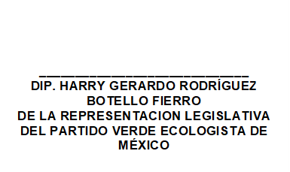
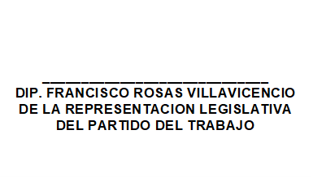
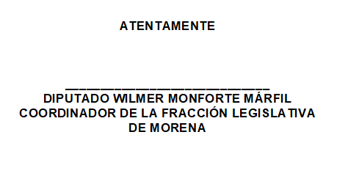

INTEGRANTES DE LA FRACCION LEGIDLATIVA DEL PARTIDO MORENA DE LA LXIV LEGISLATURA DEL HONORABLE CONGRESO DEL ESTADO DE YUCATÁN.

_____________________________
DIP. DANIEL ENRIQUE GONZALEZ QUINTAL

_____________________________
DIP. NAOMI RAQUEL PENICHE LÓPEZ

_____________________________
DIP. CLARA PAOLA ROSALES MONTIEL

_____________________________
DIP. CLAUDIA ESTEFANIA BAEZA MARTINEZ

_____________________________
DIP. ALBA CRISTINA COB CORTES

_____________________________
DIP. SAMUEL DE JESUS LIZAMA GASCA

_____________________________
DIP. BAYARDO OJEDA MARRUFO

_____________________________
DIP. JOSÉ JULIAN BUSTILLOS MEDINA

_____________________________
DIP. RAFAEL GERMAN QUINTAL MEDINA

_____________________________
DIP. MARIO ALEJANDRO CUEVAS MENA

_____________________________
DIP. WILBER DZUL CANUL

_____________________________
DIP. MARIBEL DEL ROSARIO CHUC AYALA

_____________________________
DIP. ERIC EDGARDO QUIJANO GONZALEZ

_____________________________
DIP. MARIA ESTHER MAGADAN ALONZO

_____________________________
DIP. AYDE VERONICA INTERIAN ARGUELLO

_____________________________
DIP. NEYDA ARACELLY PAT DZUL

